2024_09_29 Erntedank mit der O.Ö. Bauernmesse und Kleeblattl-Musi
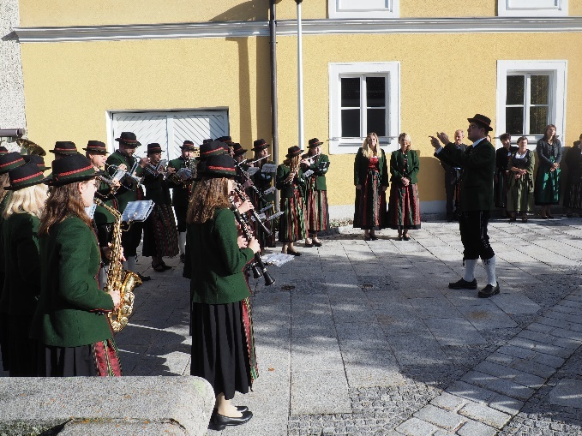 | 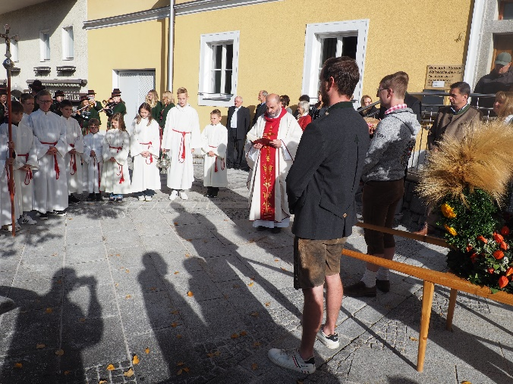
Die Musikkapelle Weitersfelden eröffnete mit einem Choral die Segnung der Erntekrone am Marktplatz vor dem Pfarrhof
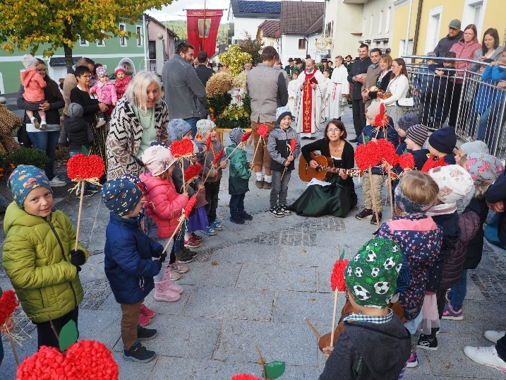 | 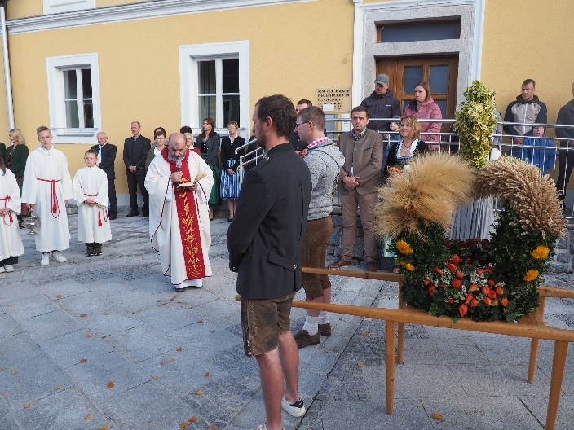
Die Kindergartenkinder sangen nach der Segnung der Erntekrone mit großem Einsatz ihr Erntedanklied und zeigten stolz ihre Äpfel
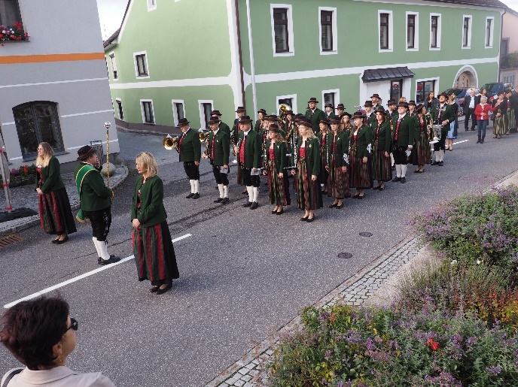 | 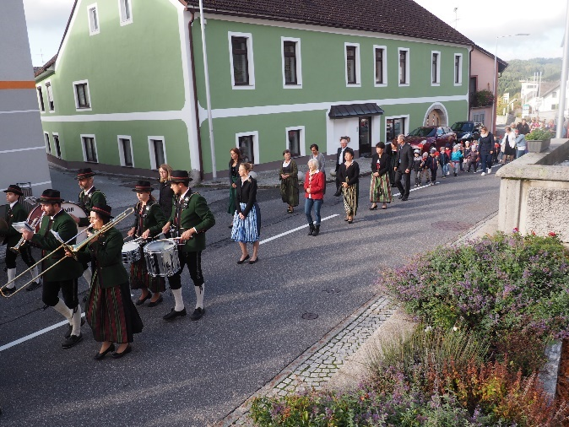
Die Musikkapelle Weitersfelden führte den Festzug in die Pfarrkirche zum Hl. Ulrich zum Erntedank-Festgottesdienst
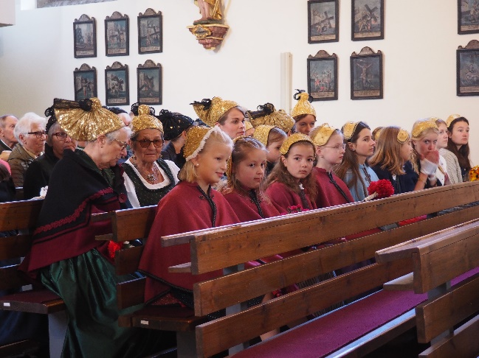 | 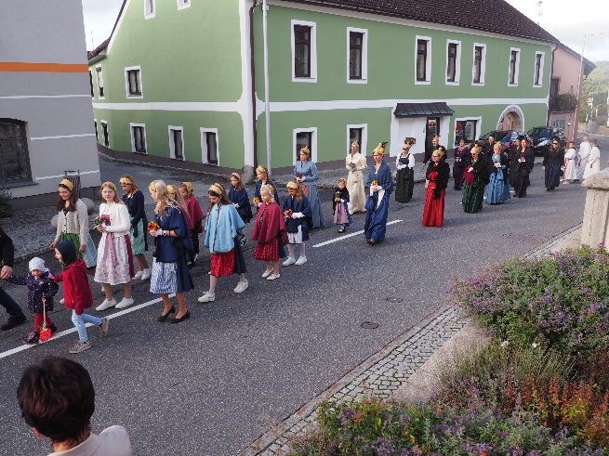
Die Goldhaubengruppe Weitersfelden ist mit einer großen Anzahl von Goldhaubendamen und Haubenmädchen vertreten und verschönert das Erntedankfest jährlich mit ihren Trachten
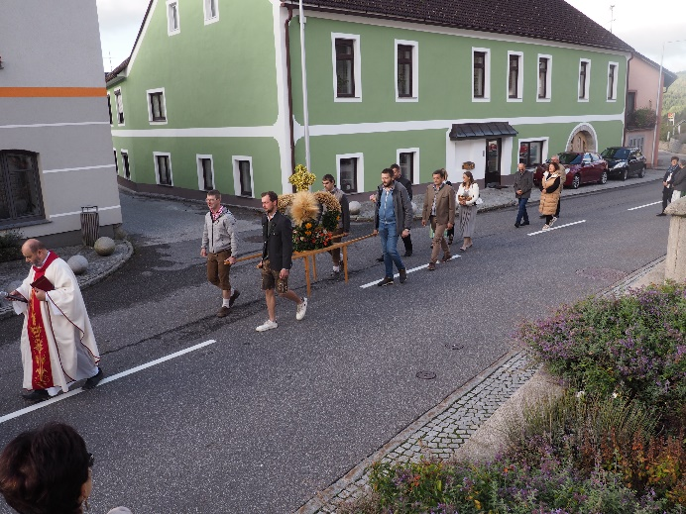 | 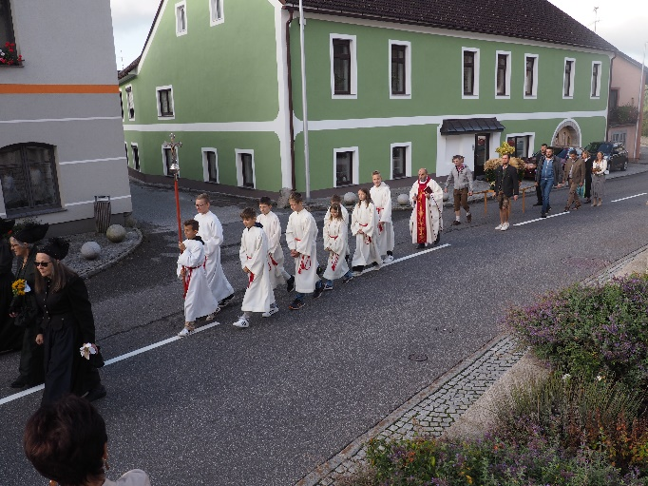
Hinter den Ministranten und dem Priester wird von den Bauern die Erntekrone getragen. Die Ortsbäuerinnen Sabine und Renate Hackl tragen Gemüse und Früchte in Körben mit.
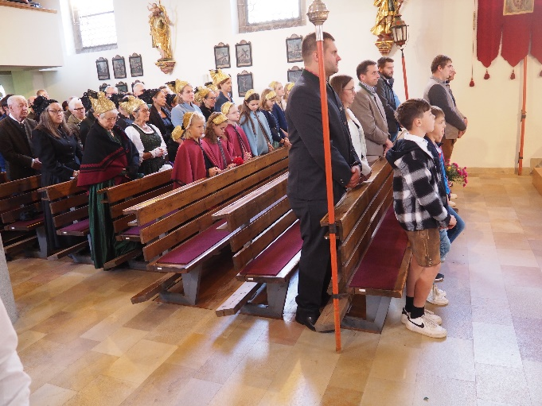 | 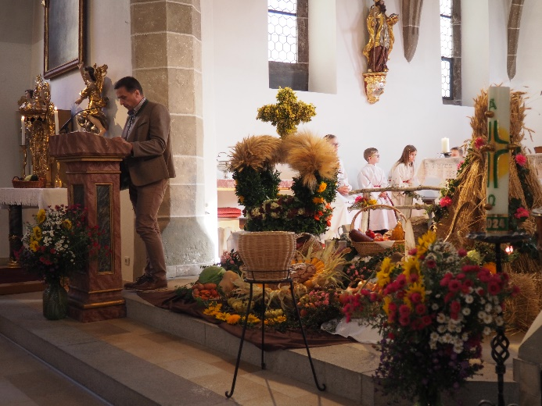
Ortsbauernobmann Bernhard Atteneder gab zu Beginn des Gottesdienstes wieder einen sehr interessanten und ausführlichen Rückblick über das vergangene Bauernjahr. Sabine Hackl und Andreas Hackl trugen Texte bzw. die Lesung vor.
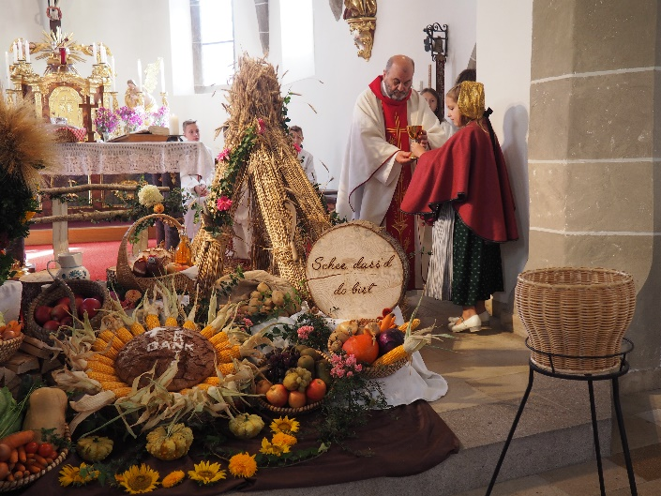 | 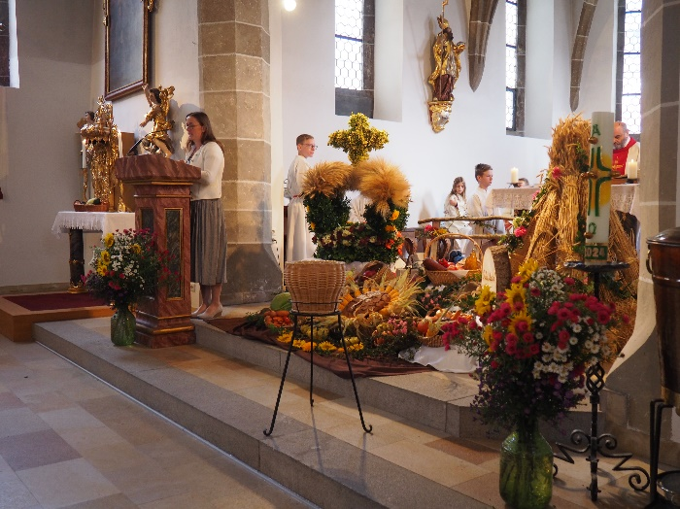
Bauernkinder brachten eine leere Schüssel, den Kelch, Brot und Wein zum Altar.
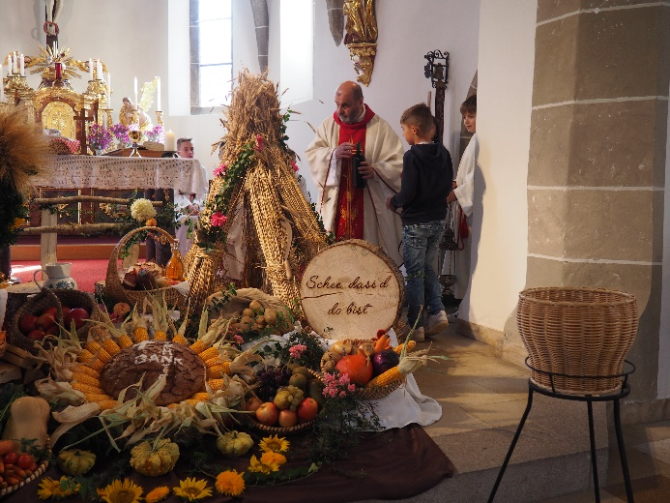 | 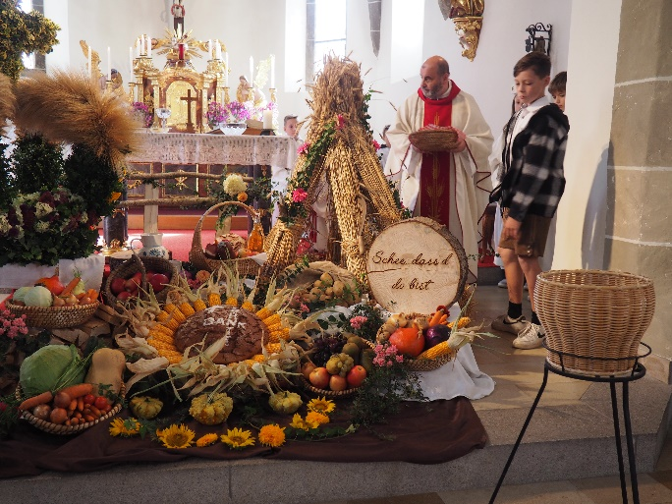
Zu Beginn des Gottesdienstes wurden der Altar, die Erntekrone und die Erntegaben mit Weihrauch gesegnet
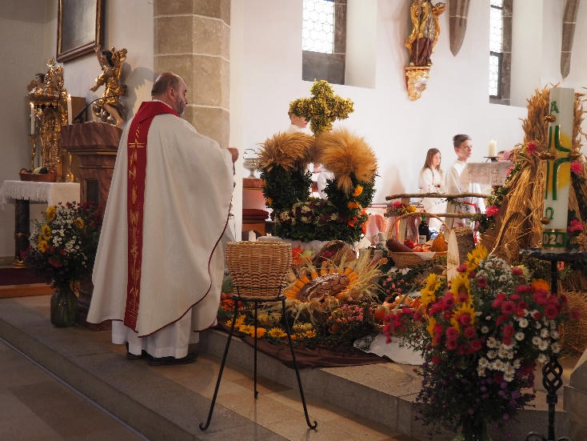 | 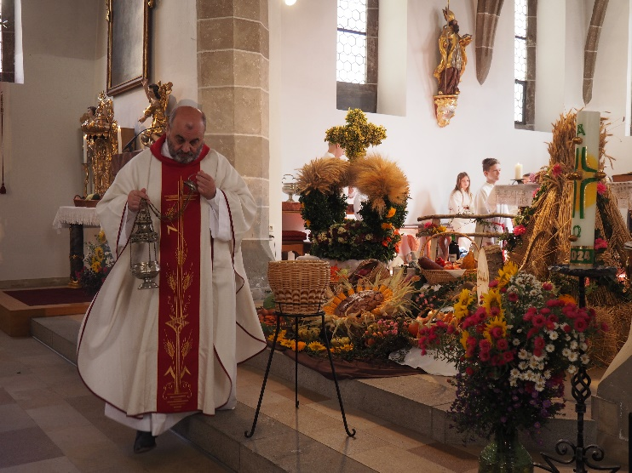

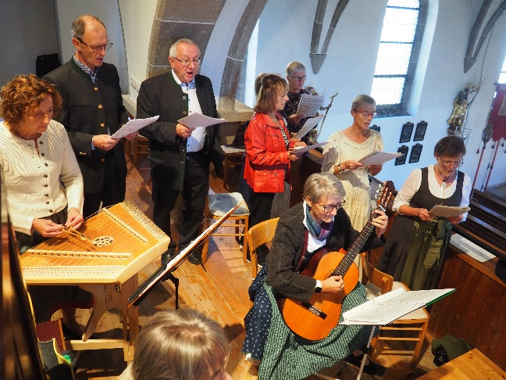 | 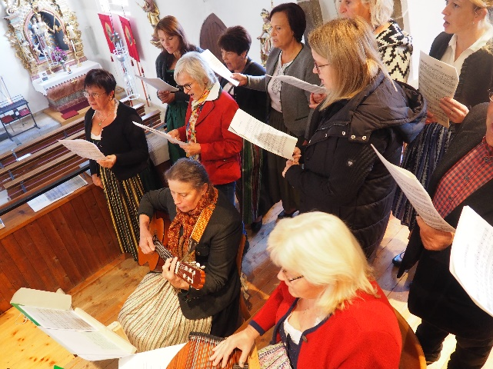
Der Kirchenchor Weitersfelden führte die O.Ö. Bauernmesse mit großartiger Unterstützung der „Kleeblattl-Musi“ auf.
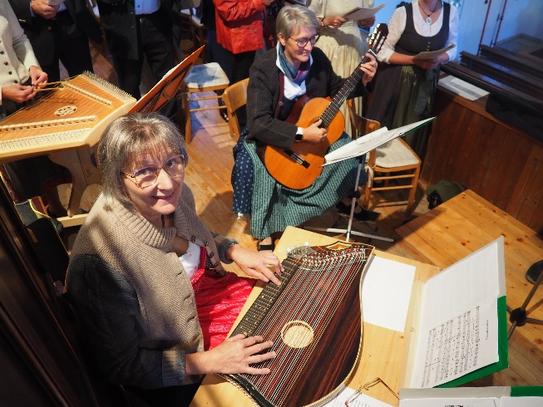 | 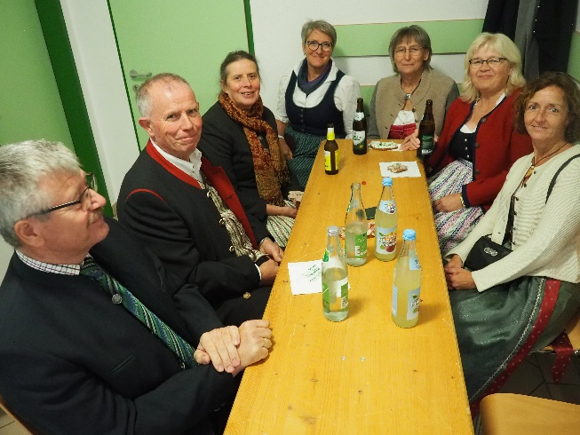
Die Kleeblattl-Musi begleitete gekonnt den Kirchenchor ohne große Probenarbeit nach einer kurzen Einspiel- und Einsingphase. Angeblich sind die Damen spätberufene Musikerinnen. Kaum zu glauben nach diesem stimmungsvoll gestalteten Gottesdienst.
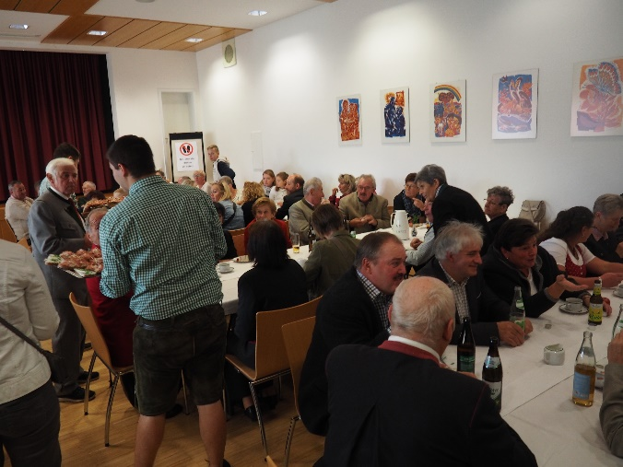 | 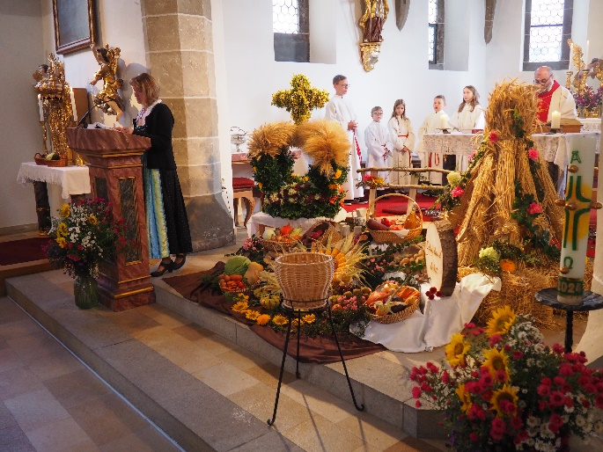
Zum Schluss des Gottesdienstes trug Renate Hackl ein sehr nettes Mundartgedicht über das „Dankeschön-Sagen zum Erntedank“ vor und lud alle Kirchenbesucher zur Verkostung bäuerlicher Produkte und einem gemütlichen Ausklang in das Pfarrheim ein.
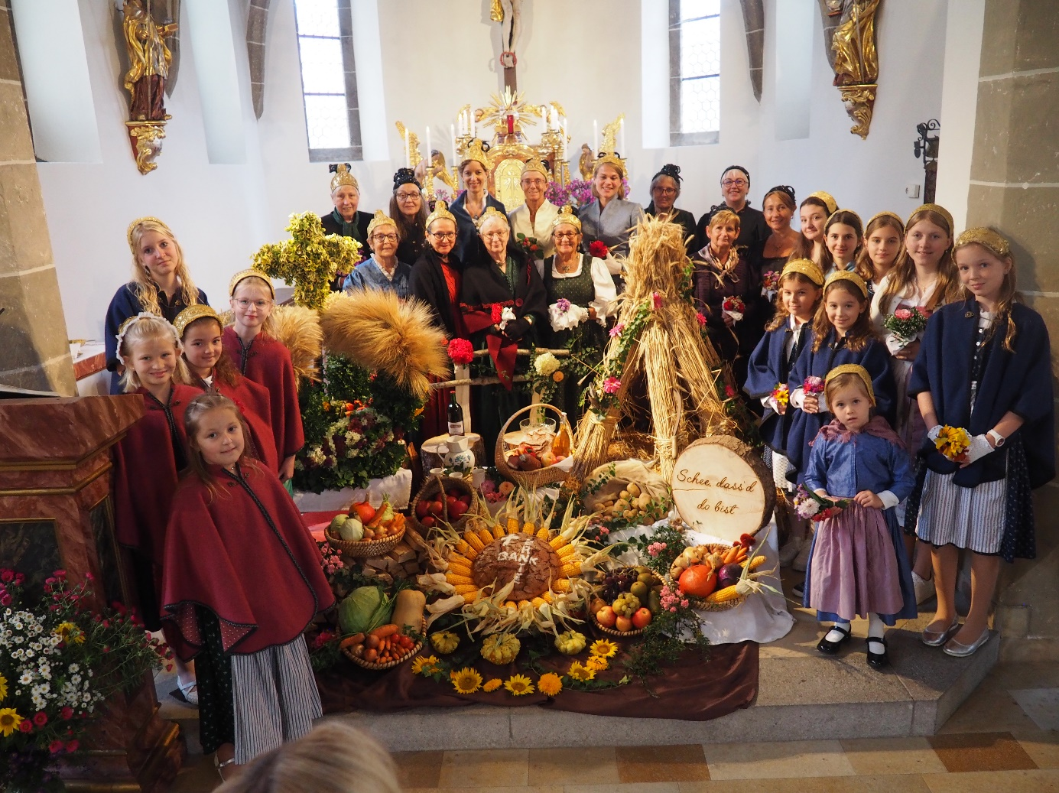
Natürlich absolvierten wir auch 2024 den obligaten Fototermin mit den einzelnen Gruppen in der schön dekorierten Kirche.
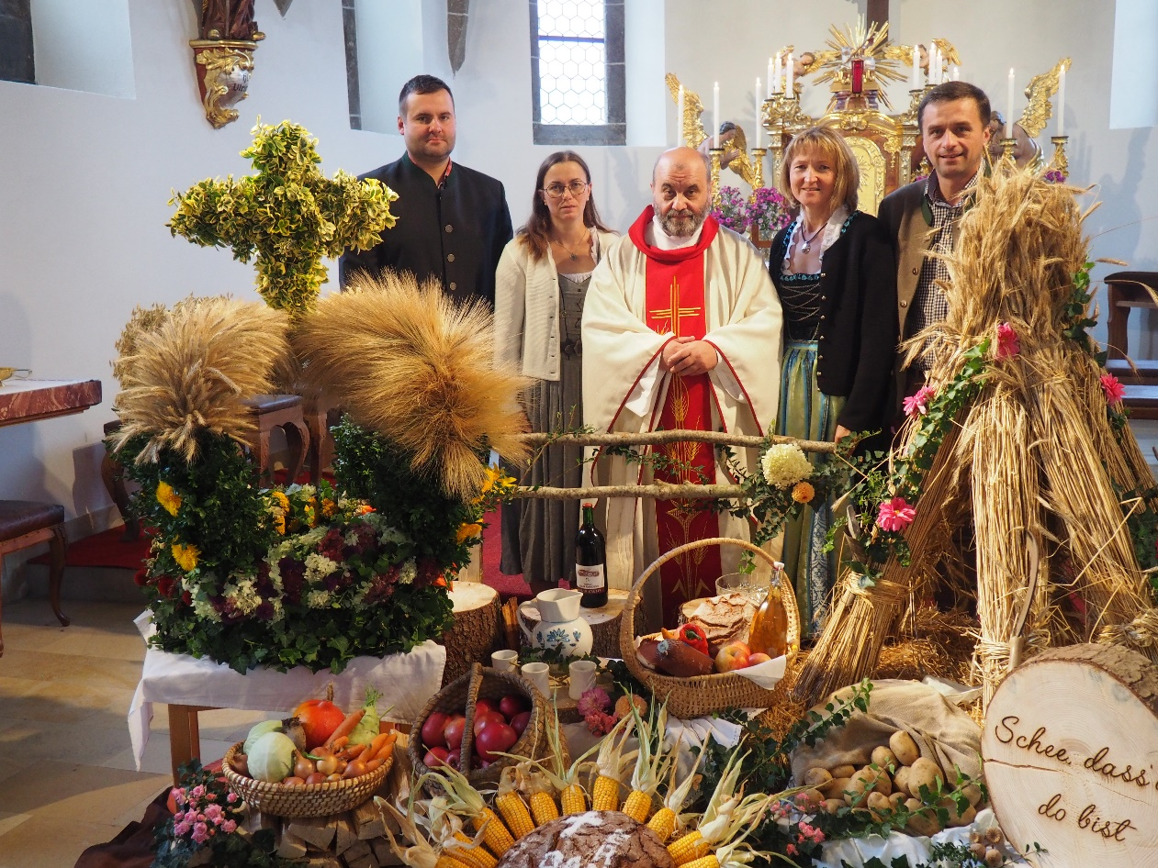
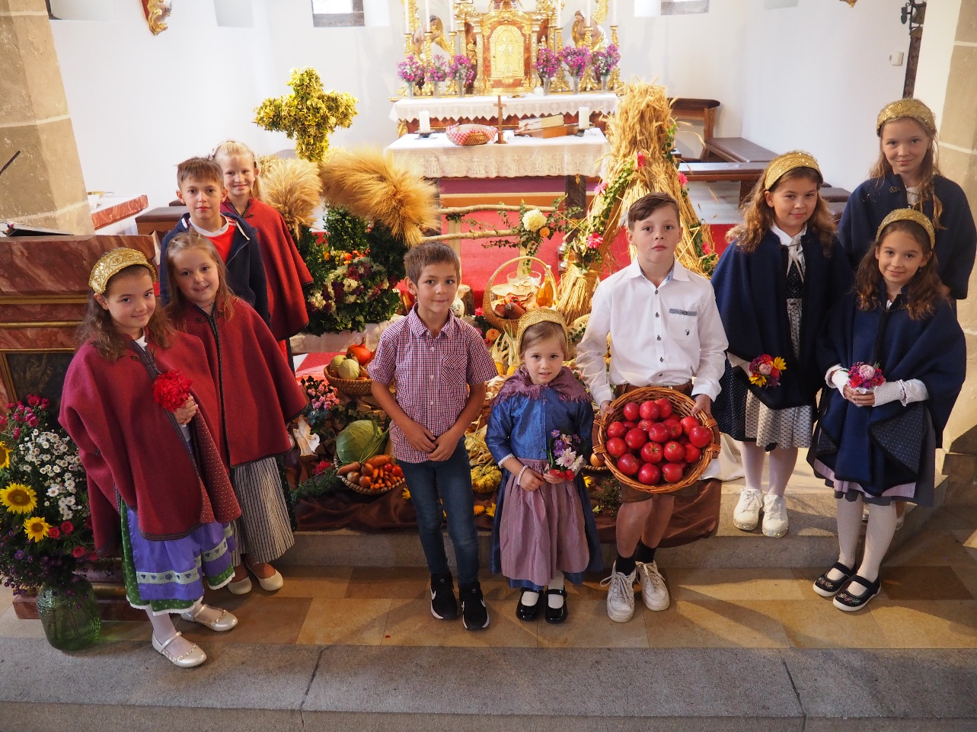
Die Bauernkinder verteilten heuer Äpfel bei den Kirchentüren und die Musikkapelle gestaltete den gemütlichen Ausklang musikalisch.


